黄 子博

1803010116 | 18应用3-1班

Linux服务器管理

项目十一：支持Web的邮件服务器系统

# ****【项目名称】****

项目十一：支持Web的邮件服务器系统

# ****【你的身份】****

某公司的网络管理员

# ****【项目背景】****

你是某公司的网络管理员，公司的域名为99-qw.cn.cn，DNS服务器由公司管理，公司计划为每位员工开通电子邮件服务。目前公司已有一台服务器，运行RHEL7.3，公司计划将邮件服务器搭建在该服务器上。

# ****【项目需求】****

要求实现如下功能：

1. 每位员工均拥有一个电子邮件信箱；

2. 电子邮件信箱的地址为:用户名@99-qw.cn.cn ；

3. 电子邮件系统应支持Web方式收发电子邮件，浏览器可为任意主流浏览器，如：IE、FireFox等。

# ****【完成时间】****

3小时

项目实施效果评测表

项目名称：支持浏览器的Web邮件服务器

|  |  |  |  |
| --- | --- | --- | --- |
| 检查点 | 测试标准 | 得分标准 | 得分 |
| OpenWebMail安装 | OpenWebMail安装正常，邮件页面可显示，用户可登录 | 1 | 1 |
| OpenWebMail  配置 | 起始页修改正常，中文界面正常 | 1 | 1 |
| Smtp Server | OpenWebMail可利用Postfix收发邮件 | 1 | 1 |
| DNS解析 | 客户端DNS解析正常，可正常解析Mail主机、MX交换记录 | 1 | 1 |
| 系统管理 | Postfix/Apache/named开机自动启动，IP地址固定配置 | 1 | 1 |
| 合计 | | | 5 |

项目组编号__________ 项目实施人_____黄子博_________  项目评测人_____________

1. **OpenWebMail安装**

yum install perl-IO-Compress perl-Digest-MD5 perl-CGI gcc -y

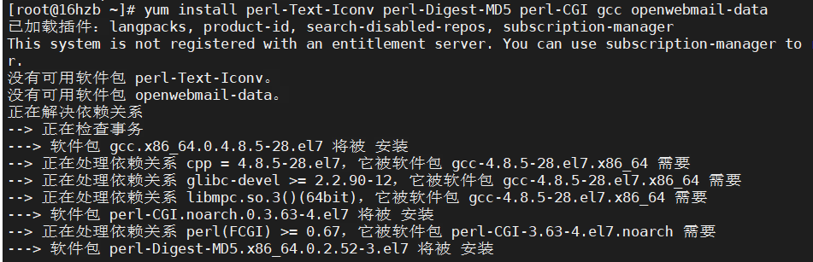

wget [ftp://rpmfind.net/linux/centos/7.3.1611/os/x86_64/Packages/perl-Text-Iconv- 1.7-18.el7.x86_64.rpm](ftp://rpmfind.net/linux/centos/7.3.1611/os/x86_64/Packages/perl-Text-Iconv-%201.7-18.el7.x86_64.rpm)

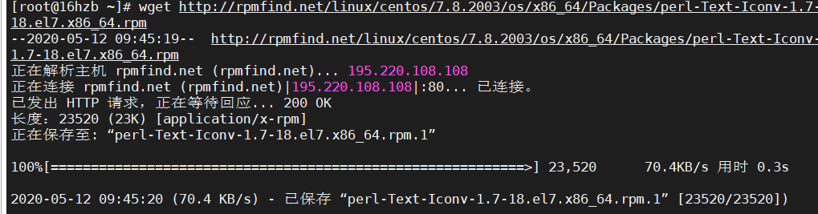

rpm -ivh perl-Text-Iconv-1.7-18.el7.x86_64.rpm

rpm -ivh openwebmail*

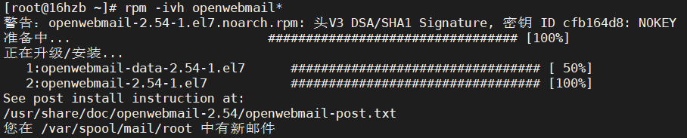

OpenWebMail安装正常

/usr/local/bin/openwebmail-tool --init

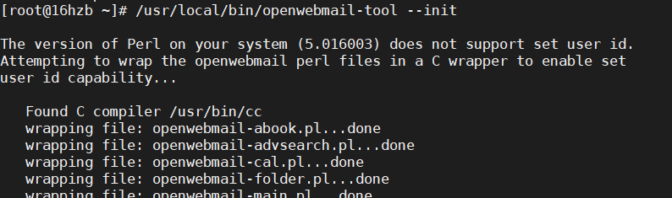

/usr/local/bin/openwebmail-tool –fix



邮件页面可显示，用户可登录

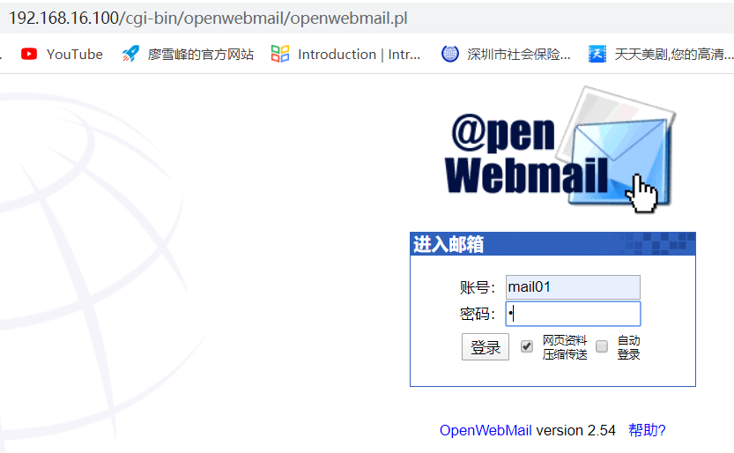

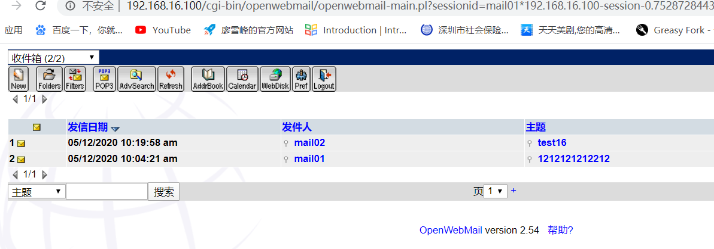

1. **OpenWebMail配置**

cp /var/www/data/openwebmail/redirect.html /var/www/html/index.html



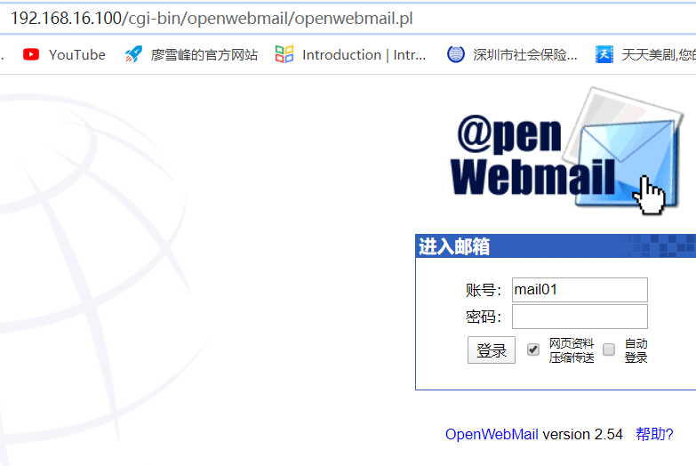

vi /var/www/cgi-bin/openwebmail/etc/openwebmail.conf

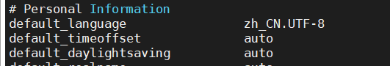 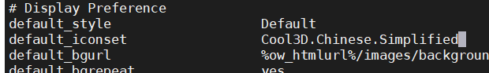

vi /var/www/cgi-bin/openwebmail/etc/openwebmail.conf

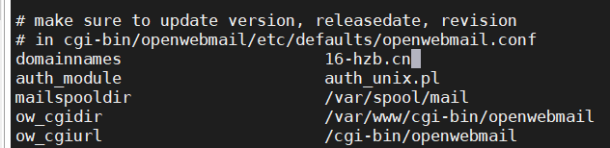

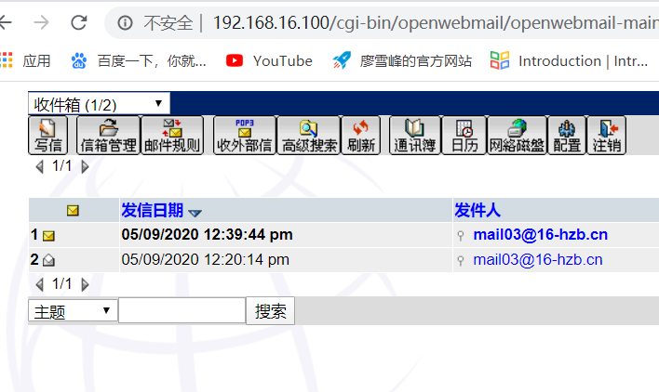

1. **OpenWebMail可利用Postfix收发邮件**
2. **客户端DNS解析正常，可正常解析Mail主机、MX交换记录**

首先修改named.conf

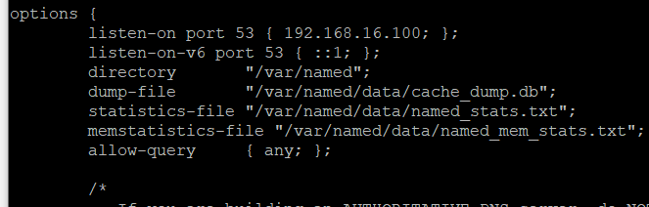

再修改named.rfc1912.zones

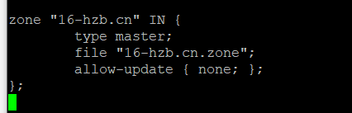

创建正向查询区域文件

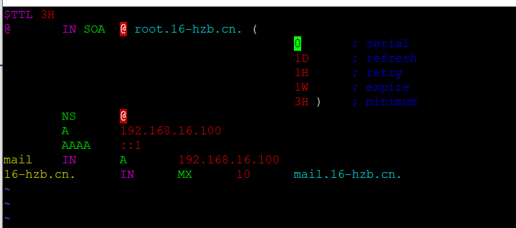

启动服务 systemctl restart named.service firewall-cmd --add-service=dns

测试：

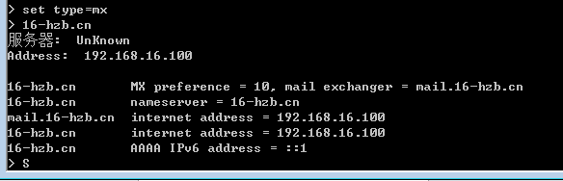

1. **Postfix/Apache/named开机自动启动，IP地址固定配置**

1.服务启动配置 systemctl enable named.service systemctl enable postfix.service systemctl enable dovecot.service systemctl enable httpd.service

2.防火墙配置 firewall-cmd --add-service=dns --permanent firewall-cmd --add-service=smtp --permanent firewall-cmd --add-service=pop3s --permanent firewall-cmd --add-service=http –permanent

3.SELinux配置 chcon -u system_u /var/log/openwebmail.log chcon -t httpd_sys_script_rw_t /var/log/openwebmail.log chcon -t httpd_unconfined_script_exec_t /var/www/cgi-bin/openwebmail/openwebmail*

